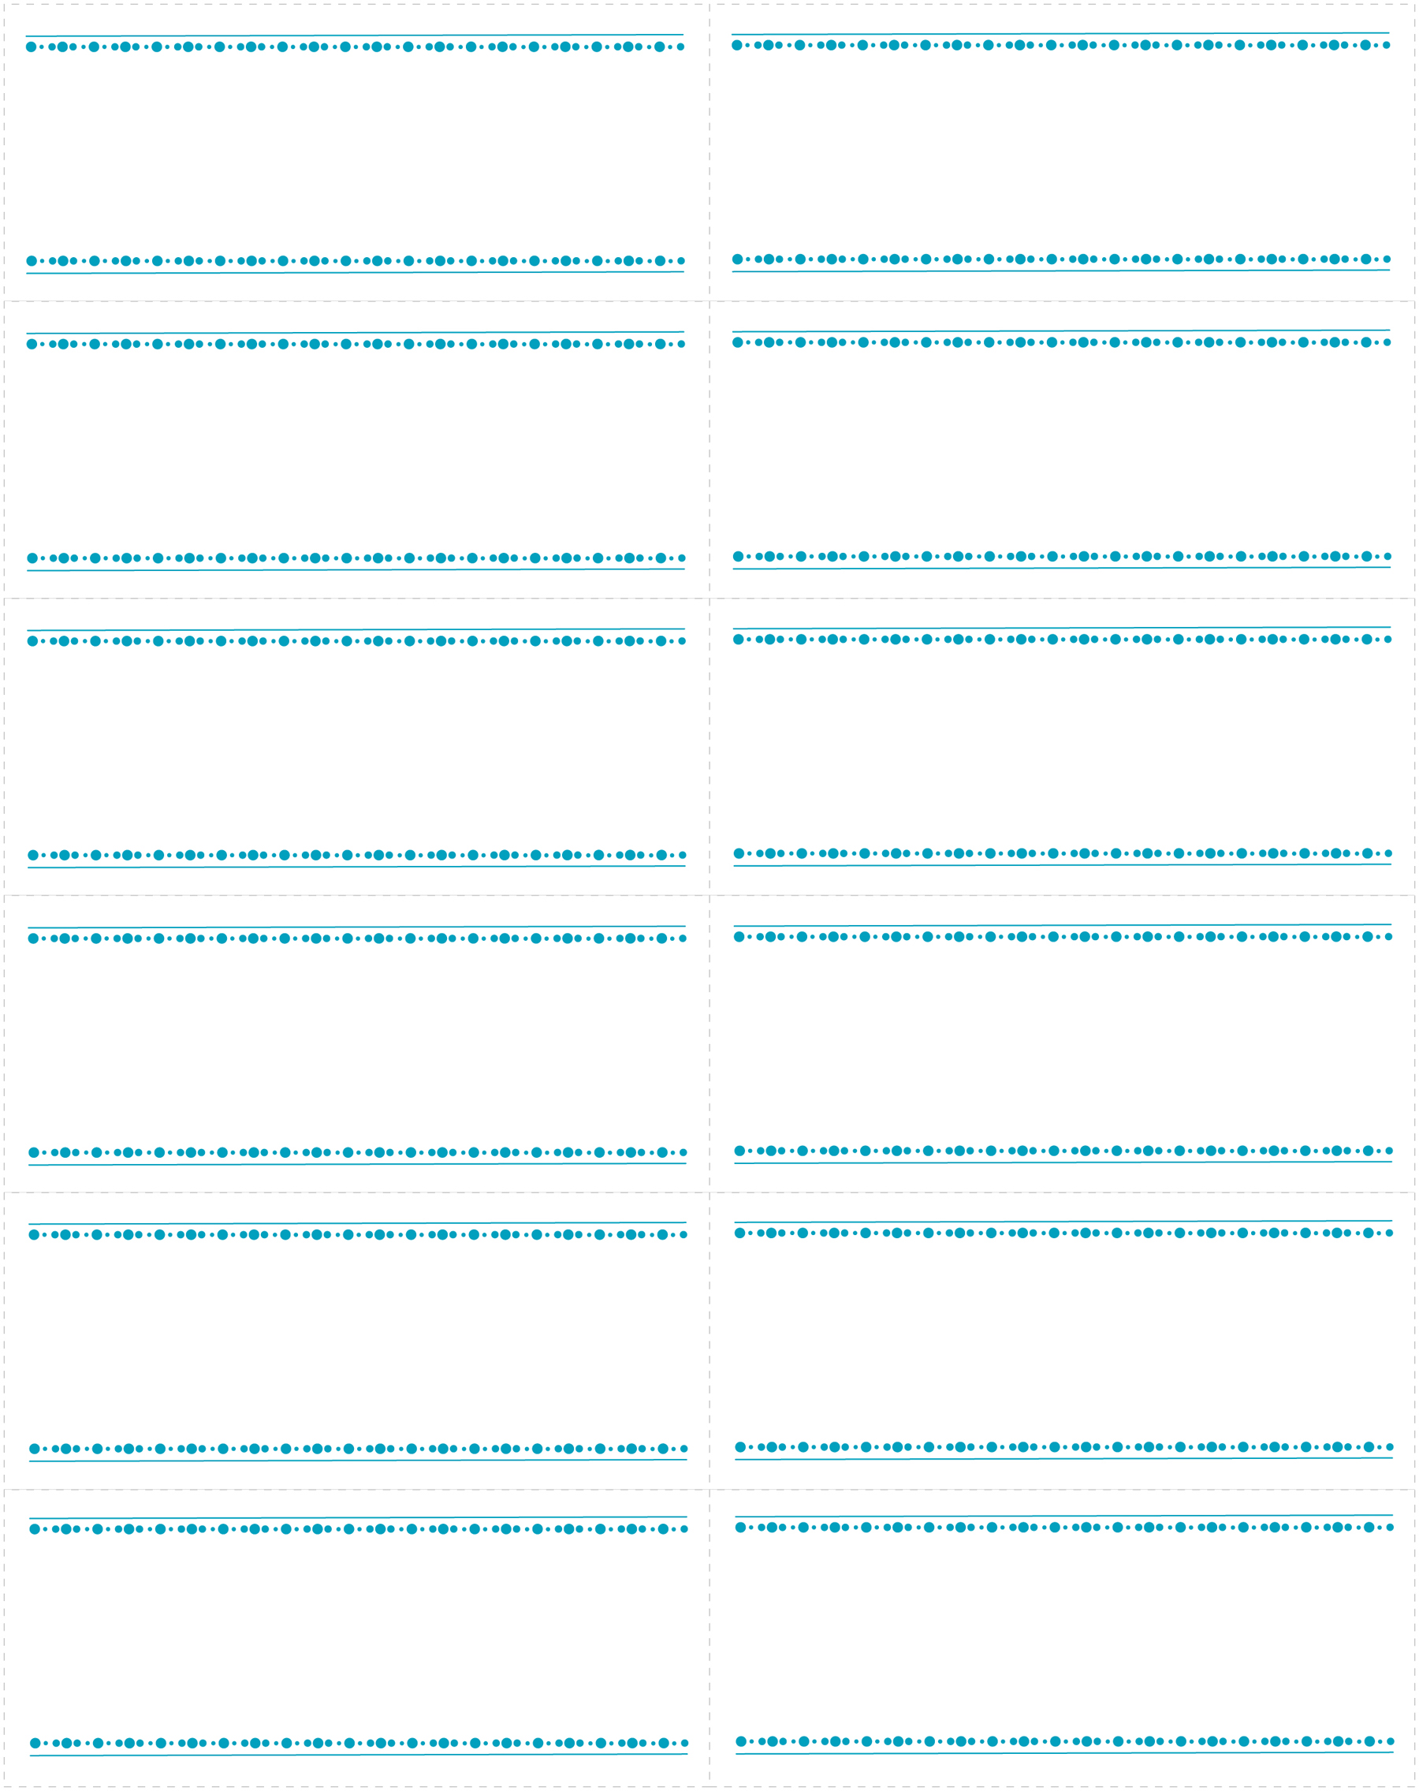
追伸
誠に恐れ入りますが当日受付をお願いいたします
時 分までにお越しくださいますように
宜しくお願い申し上げます
追伸
誠に恐れ入りますが当日受付をお願いいたします
時 分までにお越しくださいますように
宜しくお願い申し上げます

追伸
誠に恐れ入りますが当日受付をお願いいたします
時 分までにお越しくださいますように
宜しくお願い申し上げます

追伸
誠に恐れ入りますが当日受付をお願いいたします
時 分までにお越しくださいますように
宜しくお願い申し上げます

追伸
誠に恐れ入りますが当日受付をお願いいたします
時 分までにお越しくださいますように
宜しくお願い申し上げます

追伸
誠に恐れ入りますが当日受付をお願いいたします
時 分までにお越しくださいますように
宜しくお願い申し上げます

追伸
誠に恐れ入りますが当日受付をお願いいたします
時 分までにお越しくださいますように
宜しくお願い申し上げます

追伸
誠に恐れ入りますが当日受付をお願いいたします
時 分までにお越しくださいますように
宜しくお願い申し上げます

追伸
誠に恐れ入りますが当日受付をお願いいたします
時 分までにお越しくださいますように
宜しくお願い申し上げます

追伸
誠に恐れ入りますが当日受付をお願いいたします
時 分までにお越しくださいますように
宜しくお願い申し上げます

追伸
誠に恐れ入りますが当日受付をお願いいたします
時 分までにお越しくださいますように
宜しくお願い申し上げます

追伸
誠に恐れ入りますが当日受付をお願いいたします
時 分までにお越しくださいますように
宜しくお願い申し上げます

